# Домашнее задание 2.

1. Познакомиться с «Задачей коммивояжёра» (ссылка на следующем слайде)
2. Практические задачи: какова временная сложность?

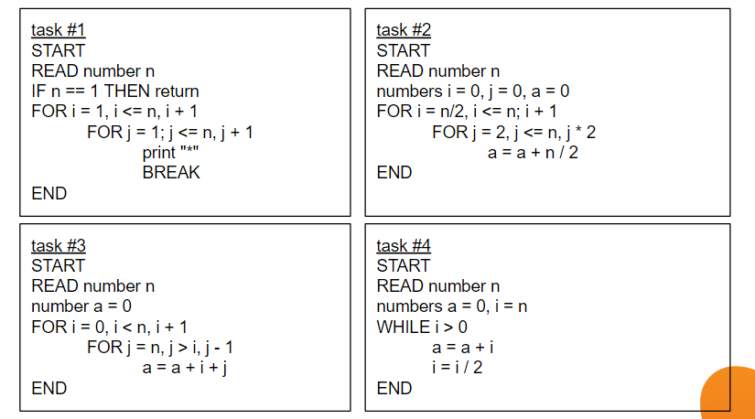

1. O(n^2)
2. O(n * log n)
3. O(n^2)
4. O (log n)